**附件1：研修课程学习操作指南**

**研修平台学员使用指南**

在线学习分为两种方式，即电脑看学习和手机看学习。

**一、PC端观看课程学习（优先推荐）**

1.访问网址[https://www.ulearning.cn/ulearning](https://www.ulearning.cn/ulearning/index.html" \l "/index/portal)，点击登录，如下图。

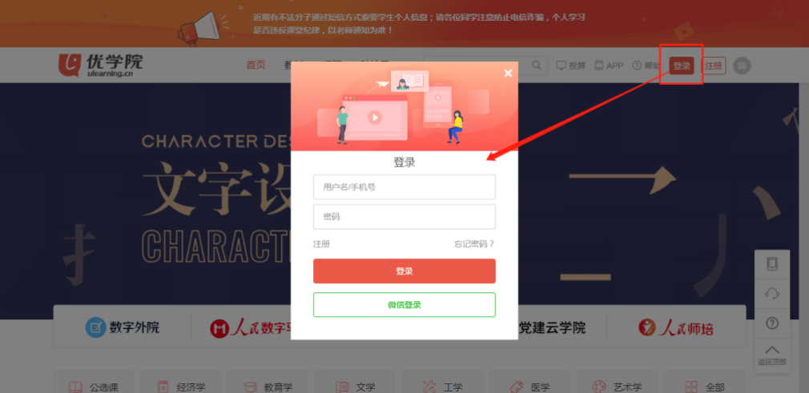

输入帐号密码。用户名: gs+个人手机号（如：gs15011111111），密码：123456。注：首次登录该项目会提示修改默认密码。

2. 登录->进入相关班级->课件->选择课程->开始学习。如下图所示。

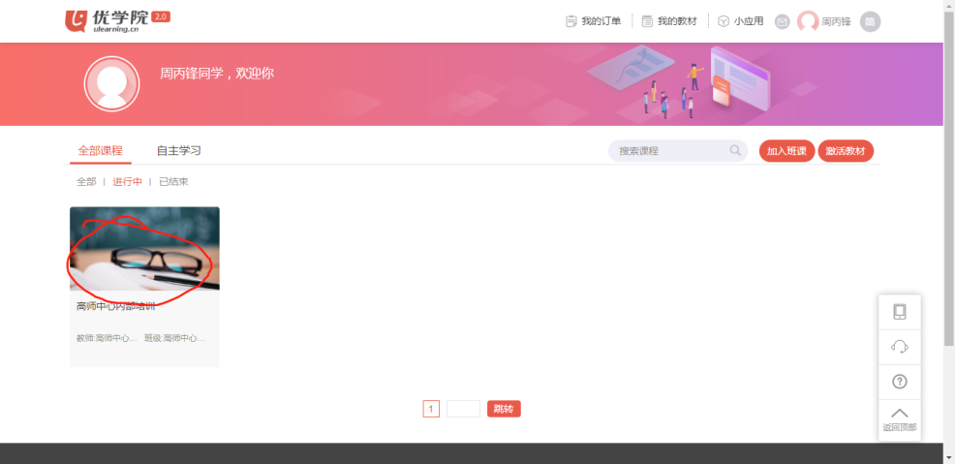

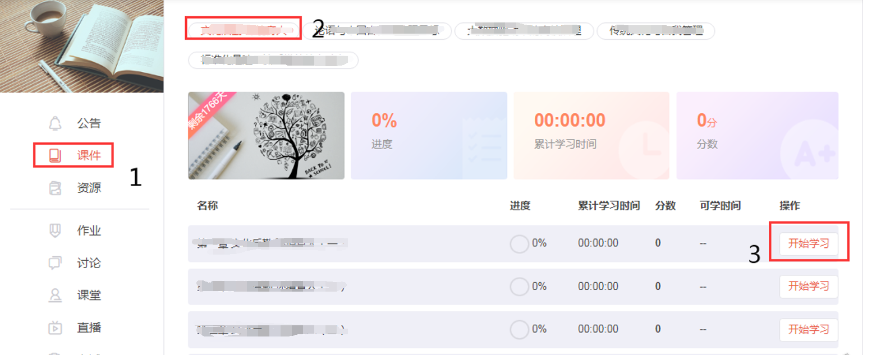

**说明：**

1. **首次观看课程视频时，不可拖拽进度条；**
2. **已观看的内容，再次学习时，可以根据个人情况拖拽视频进度。**

**二、手机看课程方式。**

1.扫下图二维码，下载优学院APP 2.0版本。



2.用户登录，用户名为手机号，默认密码为：123456。

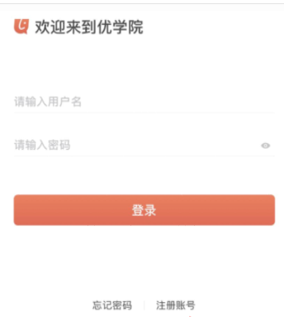

3. 进入培训班级。

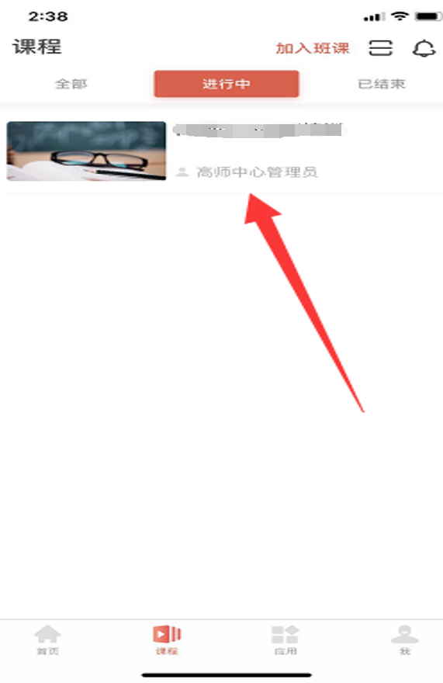

4.观看课程

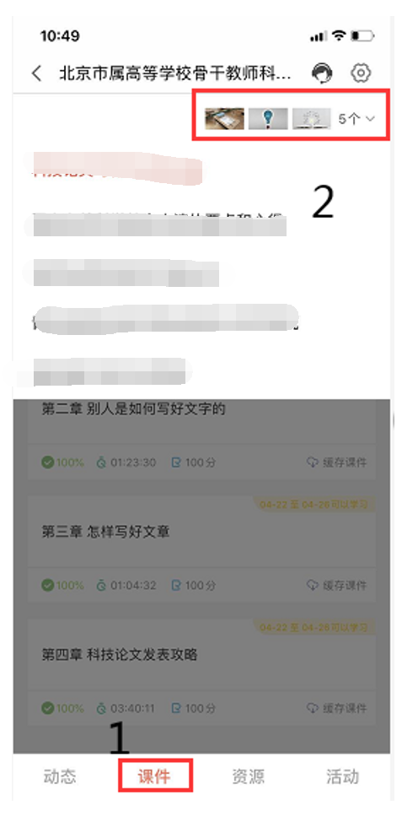

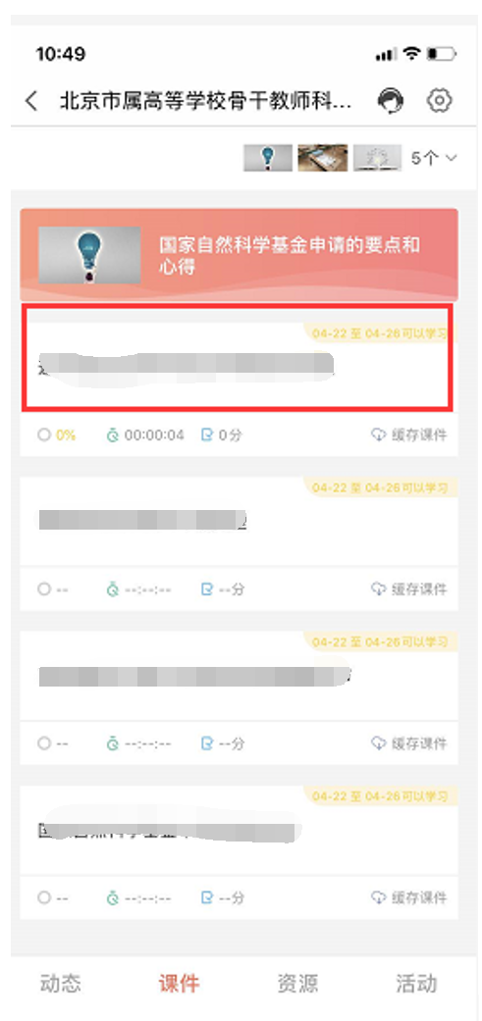

**附件2：高等学校管理干部法治素养与行政能力提升高级研修班专家简介**

1．**龙翼飞，**现任中国人民大学法学院教授、博士研究生导师、学术委员会副主席，中国人民大学律师学院理事长，中国人民大学法律顾问。兼任中国法学会婚姻家庭法学研究会常务副会长，中国法学会航空法学研究会副会长，北京市法学会民商法研究会会长，北京市法学会房地产法研究会副会长，曾宪义法律文化与法学教育基金会理事长，中国法学会法学教育研究会诊所法律教育专业委员会主任。

研究领域:民法、商法、物权法、债与合同法、婚姻家庭法、社会保障法。龙翼飞教授发表的法学专著十八部，承担国家级和省部级科研项目十六项。龙翼飞教授曾参加包括《中华人民共和国民法典》在内的多部国家立法研究工作。

1985年至今，先后在中国人民大学法学院任讲师，副教授，教授。由于具有较高学术造诣，在高等职业教育工作中贡献突出，龙翼飞教授于2003年获国务院政府特殊津贴;1989年获北京市"优秀教师"称号;2007年，龙翼飞教授荣获国家教育部授予的国家级“教学名师"称号。

1998年，龙翼飞教授曾为中共中央政治局领导作法制讲座。2000年，龙翼飞教授为全国人民代表大会常务委员会作法制讲座。龙翼飞教授受聘担任最高人民检察院民事行政诉讼监督专家和国家检察官学院兼职教授。龙翼飞教授先后赴法国，英国，德国，美国，俄罗斯，日本，韩国，新加坡和香港，台湾，澳门参加学术交流和访学。龙翼飞教授还担任中央电视台《今日说法》栏目专家嘉宾点评法治节目。

2．**邓海峰，**清华大学法治与法务办公室主任、清华大学法学院党委书记，博士研究生导师。

3．**王勇,**中央党校教授，博士生导师，宪法教研室主任，北京党内法规研究会会长，曾任四川省委党校副校长，中央党校党章党规研究中心副主任，美国耶鲁大学法学院、德国拜罗伊特大学法学院访问学者。兼任北京市政府立法专家顾问委员会委员，四川省委省政府法律顾问，四川省委省政府决策咨询委员会委员，中国政法大学监察与反腐败研究中心研究员等。

在中央党校省部班、中青班、厅局班等主体班次授课，多次获得满分。曾在多个省委中心组、西部战区、多家中央企业总部做专题讲座。出版《宪法学原理与适用》、《法治政府建设》、《跨国公司治理研究》、《党规党纪》、《依规治党》等多部著作，在《法学》《法学评论》《人民日报》《光明日报》《经济日报》等报刊杂志发表学术成果100多篇。

主要研究方向：宪法、行政法、党内法规。

4．**韩春梅，**教育学博士，中国人民公安大学副教授，硕士生导师，主要从事公安管理、公共管理、高等教育等方面研究。主持和参与“十二五”国家科技支撑计划重点项目、国家重点研发项目、省部级课题等10余项，发表在权威和核心期刊的学术论文20余篇，专著和编著等5部。曾赴美国、澳大利亚和印度尼西亚等多所大学进行学术交流，2016年9月至2017年9月于美国德州农工大学做高级研究学者。